সবুজ উপত্যকার মায়াবী জনপদ

প্রকৃতি এখানে অপার। চিত্তহরা হ্রদ ও বিরাজমান সবুজের সমারোহে প্রশান্তি অনাবিল। দুপাশের সুশোভিত পাহাড় আর মাঝখানে বয়ে চলা স্বচ্ছ স্রোতস্বিনী; নেস ও মোরির মোহনা আর পাহাড়ি জলহাওয়ায় মানুষের প্রাণময়তা ও প্রশান্তি সংক্রামক। সৌন্দর্যের নৈবেদ্য সাজানো সবুজ উপত্যকার এই মায়াবী জনপদ আবেশ ধরায়।

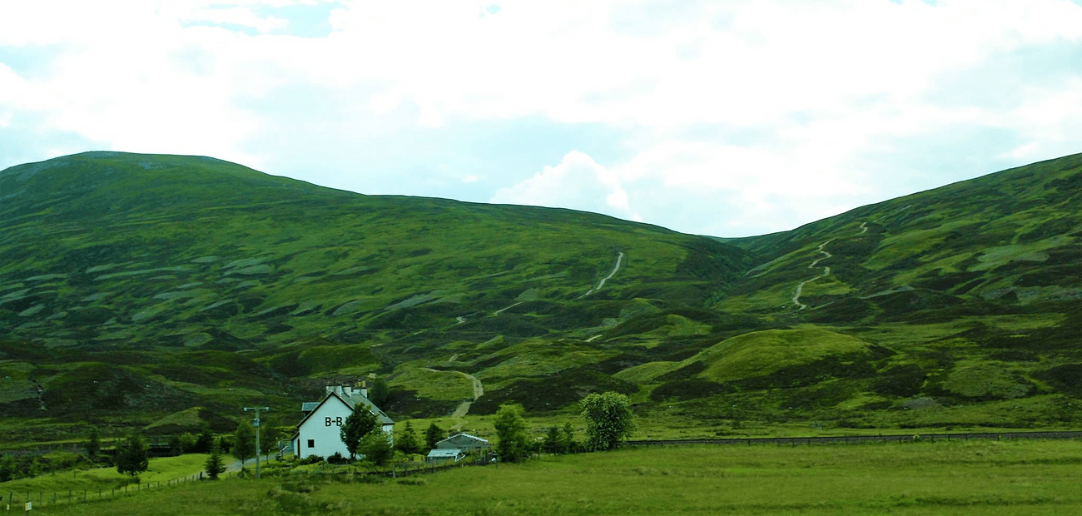
পাহাড়ের কোলে শান্ত কটেজ.
স্কটিশ হাইল্যান্ডসে ঝকঝকে রৌদ্রোজ্জ্বল সকাল দেখতে হলে নাকি ভাগ্যের আনুকূল্য লাগে। গোটা ইংল্যান্ড দখল করলেও পাহাড়ি স্কটল্যান্ড বাগে আনতে পারেনি পরাক্রমশালী রোমানরা। তাই রোমান সাম্রাজ্য নয়, স্কটল্যান্ডে চলে বৃষ্টি আর তুষারপাতের সাম্রাজ্য। তবুও সেদিনের সকাল ছিল প্রখর সূর্যালোকে উদ্ভাসিত, ছিল শেষ আশ্বিনের আকাশের মতো শাদা মেঘের সাম্পান। বেন নেভিসের কোল থেকে আমরা যাত্রা শুরু করলাম; গন্তব্য স্পিন ব্রিজ, লখনেস ও ইনভারনেস।
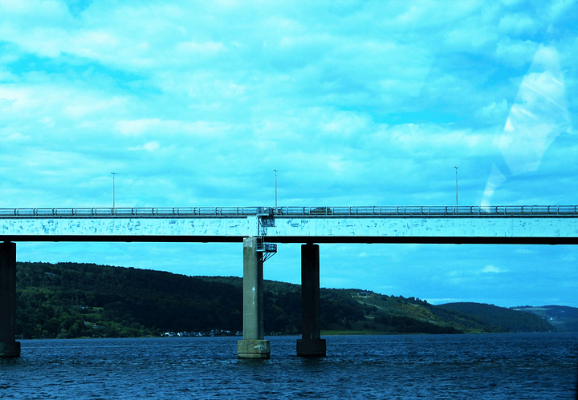
রিভার নেস এবং মোরি মোহনা.
ঘণ্টাখানেক পরে আমরা স্পিন ব্রিজ কমান্ড মেমোরিয়াল থেকে শেষবারের মতো দর্শন করলাম বেন নেভিসের সুউচ্চ শৃঙ্গ আর ত্রি সিস্টারের গল্পগাথা। কমান্ড মেমোরিয়াল হলো দ্বিতীয় বিশ্বযুদ্ধের স্মৃতিসৌধগুলোর মধ্যে একটি। চারপাশে স্কটিশ হাইল্যান্ডের প্রাকৃতিক নিসর্গের ঠিক মাঝখানে উঁচু জায়গায় এই মেমোরিয়াল তৈরি করা হয়েছে দ্বিতীয় বিশ্বযুদ্ধে ব্রিটিশ অরিজিন্যাল কমান্ড ফোর্সের স্মৃতির উদ্দেশে। ব্রোঞ্জের তৈরি এই মেমোরিয়ালে দেখানো হয়েছে তিনজন সুসজ্জিত কমান্ডো তাকিয়ে আছেন ব্রিটেনের সর্বোচ্চ শৃঙ্গ বেন নেভিসের পানে; অনেকটাই রবীন্দ্রনাথের কবিতার মতো ‘চিত্ত যেথা ভয়শূন্য উচ্চ যেথা শির ...’ মেমোরিয়ালের বেদি থেকে দাঁড়িয়ে পাখির চোখে আবারও ছুঁয়ে গেলাম পেছনে ফেলে আসা প্রকৃতির অনবদ্য সৌন্দর্যকে।
কমান্ড মেমোরিয়ালের অদূরেই স্পিন ব্রিজ মিল ক্যাফে এবং হুইস্কি এক্সিবিশন সেন্টার। স্কটিশ সৌন্দর্য নিয়ে এত আলোচনা হচ্ছে, অথচ স্কচ নিয়ে কথা হবে না, এটা অকল্পনীয়। স্কটিশ হুইস্কিকে স্কচ বলা হয়, সেটা কমবেশি দুনিয়ার সবাই জানে। কিন্তু স্কটল্যান্ড কেন স্কচ হুইস্কির জন্য বিখ্যাত, জানেন?
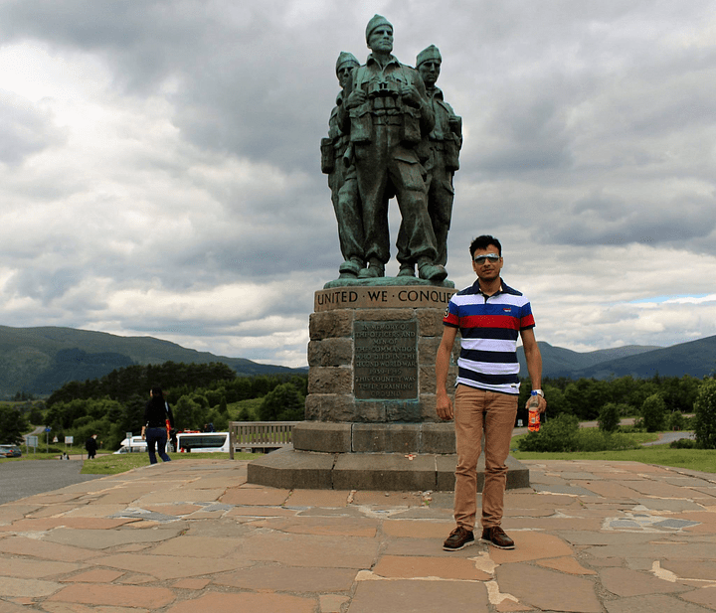
কমান্ড মেমোরিয়ালের সামনে.
প্রাচীন গ্যালিক ভাষায় হুইস্কি শব্দের অর্থ হলো ওয়াটার অব লাইফ; অর্থাৎ জীবনের জল। এর আগেও পানীয়ের প্রচলন থাকলেও ১৪৯৪ সালে প্রচলন ঘটা এই জীবনের জলে মজেছে গোটা বিশ্ব। স্কটল্যান্ডজুড়ে আছে প্রায় ১৩৩টি ডিস্টিলারি অর্থাৎ হুইস্কি উৎপাদন কারখানা।
যেখানে প্রতিদিন উৎপন্ন হচ্ছে পাঁচ ধরনের স্কচ—সিঙ্গেল মল্ট, সিঙ্গেল গ্রেইন, ভাট্টেড মল্ট, ব্লেনডেড গ্রেইন ও ব্লেন্ডেড হুইস্কি। হুইস্কি তৈরির প্রধান উপাদান হলো মল্ট বার্লি, গম ও রাই (গ্রেইন)। সেই সঙ্গে আছে স্কটল্যান্ডের পাহাড়ি সুমিষ্ট জল, হাওয়া। শুধু মল্টেড বার্লি থেকে তৈরি হওয়া পুরোনো সিঙ্গেল মল্ট বরফে পড়লে নাকি এর ঘ্রাণে স্বর্গের দেবতাদের মধ্যেও ছড়িয়ে পড়ে প্রাণচাঞ্চল্য। স্পিন ব্রিজমিলের সেই হুইস্কি এক্সিবিশন সেন্টারে দেখলাম হাজার স্বাদ-গন্ধের হুইস্কি। সেই সঙ্গে বিখ্যাত স্কটিশ উলের তৈরি মাফলার, টার্টান আর সোয়েটার। কথা প্রসঙ্গে বলে রাখি, স্কটল্যান্ডে মানুষের তুলনায় মেষের সংখ্যা বেশি। সংগত কারণে স্কটল্যান্ড ইউরোপের অন্যতম মাংস উৎপাদনকারী দেশ, সেই সঙ্গে বিখ্যাত তুলতুলে নরম পশমি শীতবস্ত্র তো আছেই।
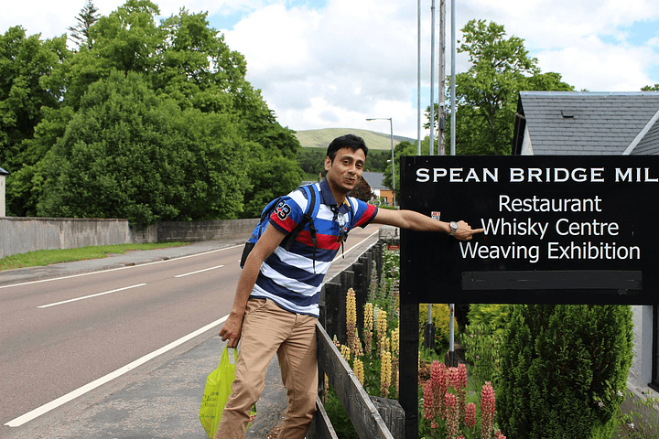
স্পিনব্রিজ হুইস্কি সেন্টারে লেখক
স্পিন ব্রিজ মিলের ক্যাফেতে নাশতা শেষে যাত্রা শুরু হলো রহস্যময় হ্রদ লখনেসের উদ্দেশে। ঘণ্টাখানেক পরে পৌঁছালাম পৃথিবীর সব থেকে গভীরতম হ্রদ লখ নেসের পাড়ে। চারপাশে পাহাড়বেষ্টিত এই হ্রদ পেরোলেই যেন ইন্দ্রপুরী। হাজারো ফুলে রঙিন পাহাড়গুলোর নাম দিলাম ফুল-পাহাড়, আর এর কোলেই আকাশের নীল ধারণ করে রয়েছে পৃথিবীর বৃহত্তম এবং গভীর মিঠাপানির হ্রদ লখনেস, যার দৈর্ঘ্য ৫৬ বর্গমাইল এবং গভীরতা প্রায় ৭৫৫ ফুট।
অনন্য সৌন্দর্যের প্রতীক রূপবতী লখনেসকে ঘিরে রয়েছে নেসি নামের এক দৈত্যকে নিয়ে রহস্যময় প্রাচীন গল্পগাথা। যে গল্পের শুরু ছয় শতকে। সেইন্ট কলম্বাস নামের এক আইরিশ ধর্মযাজকের লেখায় উঠে আসে এই দৈত্যের গল্প। এরপর কেটে গেছে বহুযুগ। সর্বশেষ ১৯৩৩ সালে ব্রিটিশ মিডিয়ায় তোলপাড় শুরু হয় একটি ছবি নিয়ে। ছবির ফটোগ্রাফার পেশায় একজন চিকিৎসক, যিনি দাবি করেন তাঁর ক্যামেরায় ধরা পড়েছে নেসি। যদিও তা পরে ধোপে টেকেনি। কিন্তু মনের মধ্যে খচখচানিটা রয়েই গেল লখনেস হ্রদে আমাদের নৌবিহারের শুরুতেই।
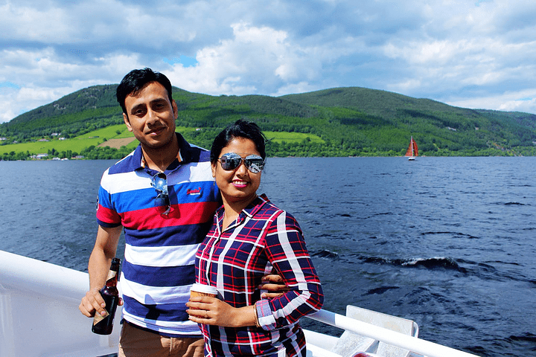
লখনেস হ্রদে নৌবিহারে সস্ত্রীক লেখক.
দুপাশে সুশোভিত পাহাড় আর মাঝখানের স্বচ্ছ জল। নৈঃশব্দ্যের এই পঙ্‌ক্তিমালাকে ছিন্ন করে এগিয়ে চলেছে আমাদের জলযান। লখনেসের ওপারে, উরকোয়ার্ট ক্যাসল। তেরো শতকের শুরুতে এই ক্যাসলের ভিত্তিপ্রস্তর স্থাপন করা হয়, যা ইংল্যান্ডের বিরুদ্ধে স্কটিশ স্বাধীনতাযুদ্ধে গুরুত্বপূর্ণ ভূমিকা রাখে। প্রারম্ভিক মধ্যযুগের স্পর্শ নিয়ে উরকোয়ার্ট ক্যাসলে ইতিহাসের অলিগলি ভ্রমণ করতে করতে কবে যে দুপুর গড়িয়ে বিকেল হয়ে যাওয়ার জোগাড়, তা জানান দিলে পেটের খিদে।
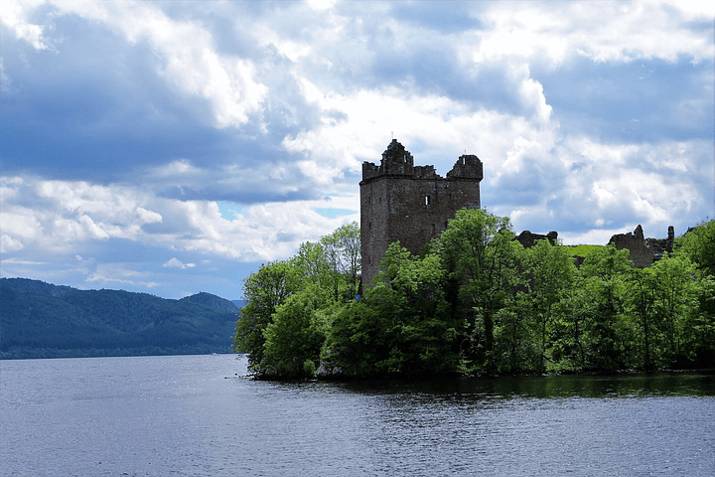
উরকোয়ার্ট ক্যাসল.
একেবারেই লখনেসের লাগোয়া একটি ক্যাফে থেকে কেনা হলো চিকেন অ্যান্ড চিজ পানিনি আর অ্যালোভেরা জুস। প্রখর রোদে রডোডেনড্রন আর ক্যামেলিয়াবেষ্টিত ফুল-পাহাড়ঘেরা পৃথিবীর বৃহত্তম এবং গভীরতম মিঠাপানির হ্রদে পা ভিজিয়ে, পাহাড়ি বাতাস আর মন কেমন করা ব্যাগপাইপের সুরে মধ্যাহ্নভোজনের অনুভূতির কোনো বর্ণনা হয় না।
খাওয়া-দাওয়া শেষে ঘাসের গালিচায় গা এলিয়ে শরীরটাকে চাঙা করে আবার যাত্রা শুরু হলো। দুপাশে হুইস্কি ডিস্টিলারি, পাহাড়ি গ্রাম আর প্রাণপ্রাচুর্যে ভরা প্রকৃতিকে পেছনে ফেলে আমরা এগিয়ে চলেছি ইনভারনেস নামের একটি ছোট শহরে; যা হাইল্যান্ডসের রাজধানী হিসেবে খ্যাত। যেখানে রিভার নেস মিলিত হয়েছে মোরি ফির্থ নামের নর্থ সাগরের একটি মোহনায়। নেস ও মোরির মোহনা আর পাহাড়ি জল হাওয়া ইনভারনেসকে মর্যাদা দিয়েছে পৃথিবীর অন্যতম আনন্দপূর্ণ স্থান হিসেবে। দেখলাম ইনভারনেসের প্রতিটি মানুষের মুখে প্রশান্তির ছোঁয়া, যা সংক্রমিত হলো আমাদের প্রাণেও।
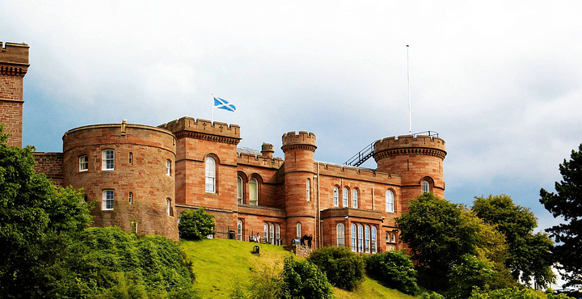
১০৫৭ সালে সম্রাট তৃতীয় ম্যাকলমের তৈরি ইনভারনেস ক্যাসল.
এই মোহনার কূলেই পাহাড়ের ওপর মাথা উঁচু করে আছে ১০৫৭ সালে সম্রাট তৃতীয় ম্যাকলমের তৈরি ইনভারনেস ক্যাসল। যে ক্যাসলে ঘটে যাওয়া সত্য ঘটনার অবলম্বনে শেকসপিয়ার লিখেছিলেন তাঁর বিখ্যাত ট্র্যাজেডি ‘ম্যাকবেথ’। স্কটিশ রাজা ডানকানের সেনাপ্রধান ছিলেন ম্যাকবেথ। তিন পেতনির প্ররোচনায় স্কটিশ কিং হওয়ার মনোবাসনা জাগে ম্যাকবেথের মনে। হত্যা করা হয় কিং ডানকানকে। সেই গল্প সবাই জানেন।
ধীরে ধীরে বিকেল গড়িয়ে সন্ধ্যা নামার জোগাড়।
ইনভারনেস ক্যাসেল থেকে গোটা শহরের স্তিমিত কোলাহল, মোরি মোহনার উচ্ছল জলের শব্দ, আর ঝুলন্ত কেসসক ব্রিজে জ্বলে ওঠা সারি সারি আলো দেখা যায় অবলীলায়। এমন গোধূলির আলোয় ক্যাসেলের বাইরে বিশাল তোপের কাছে বসে শুধু ভাবছি আজকের এমন আনন্দপূর্ণ স্থান তৈরির পেছনে রয়েছে কত-শত যুদ্ধ আর নাম না জানা সৈনিকের আত্মত্যাগের গল্প।
ধীরে ধীরে অন্ধকার আরও ঘন হয়ে উঠেছে। মন চাইছিল এমন পরিবেশে চুপচাপ আরও কিছুক্ষণ বসে থাকার। কিন্তু উপায় নেই। এবার ফেরার পালা। রাত পোহালেই যাত্রা শুরু হবে রবার্ট ব্রুসের স্মৃতিধন্য টার্নবেরি ক্যাসলের পানে। Collected..

